 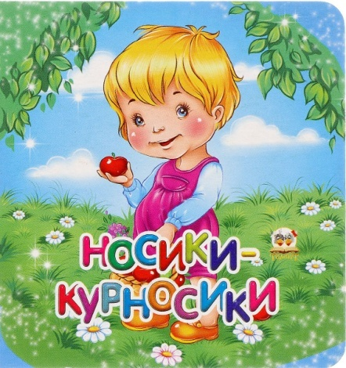

Н**а базе МАДОУ «Детский сад № 30 «Ёлочка»**с 1 октября 2019 года открыт **КОНСУЛЬТАТИВНЫЙ ПУНКТ** для малышей и их родителей«НОСИКИ-КУРНОСИКИ» **Главное в работе педагогов это** тесное сотрудничество дошкольного учреждения с родителями и решение проблем воспитания, обучения, развития и оздоровления детей с года до 3 лет , не посещающих детский сад.

Я, как музыкальный руководитель тоже принимаю участие и обучаю родителей и детей движению с предметами под музыку, помогаю специалистам подбирать музыкальное сопровождение для проведения занятий по развитию речи, физкультуре. Сама провожу занятия с малышками и показала, как использовать музыкальные игрушки в работе с детьми, а так же рассказала родителям какие игрушки и песенки использовать в развитии детей данного возраста.

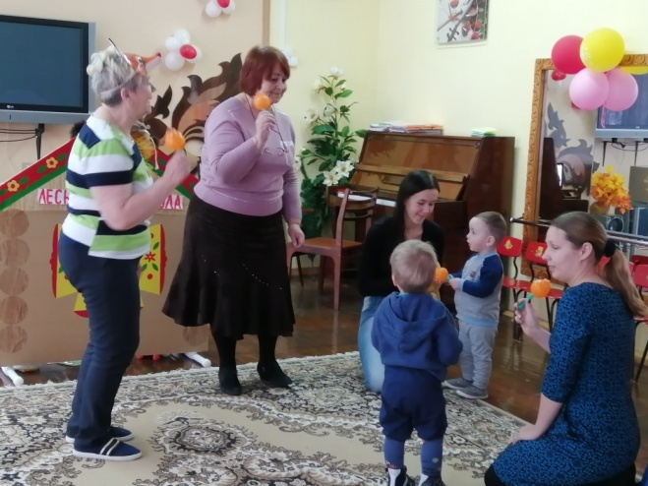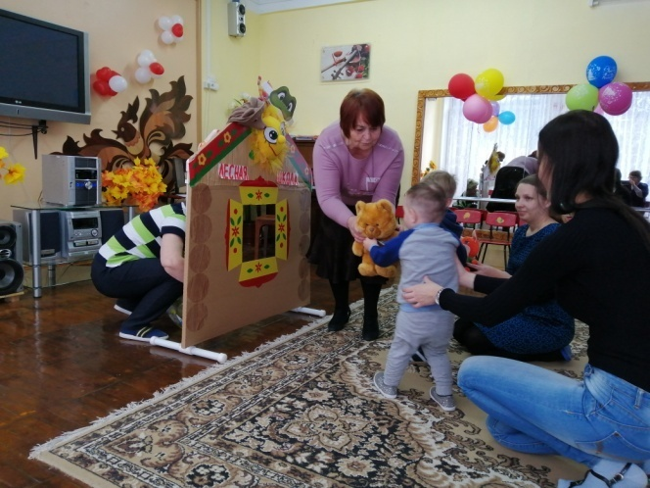

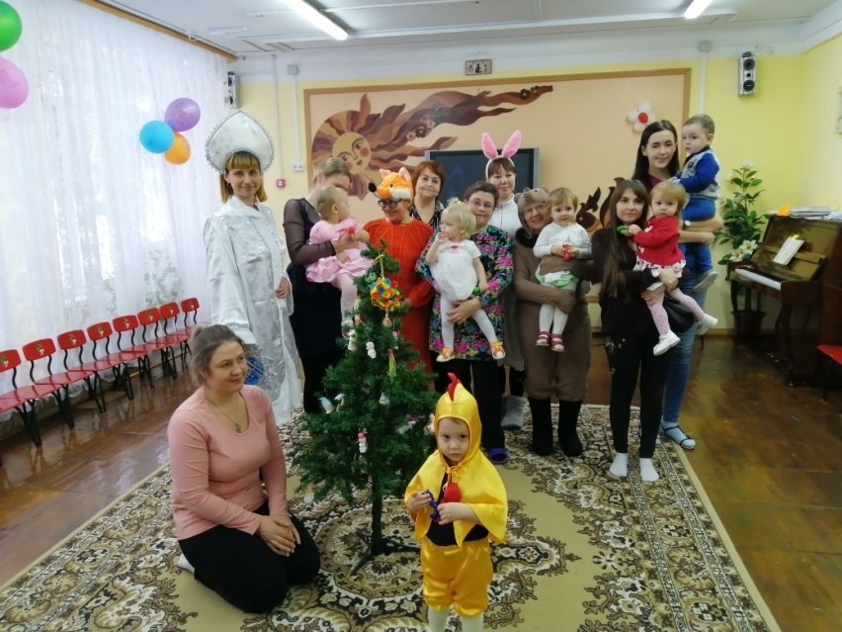

Музыкальный руководитель Степанова Л.М.